

Marktconsultatie VIS
Vernieuwing IV Proces Verkoop Stadsbank van Lening

Datum: 25-01-2018
Auteur: Bert-Jan Lijftogt
ICT Inkoper: Marco Wiese
Versie: 1.0
Kenmerk: Projectnummer 3063 (verkoopsysteem) AICT-2017-0024

Inhoud
Inhoud 2
1. Inleiding 3
1.1. Stadsbank van Lening 3
1.2. Vendu 3
1.3. Doel marktconsultatie 3
1.4. Inkopen en aanbesteden van ICT 4
1.5. Duurzaam inkopen en Social Return 4
2. Procedure marktconsultatie 5
2.1. Keuze voor soort marktconsultatie 5
2.2. Procedure marktconsultatie 5
2.3. Planning marktconsultatie 6
2.4. Overige randvoorwaarden 6
3. Huidige situatie 7
3.1. Proces Verkoop 7
4. Gewenste situatie 8
4.1. Algemeen 8
4.2. Gewenste functionaliteit 9
4.3. Mogelijke hardwarekoppelingen 10
4.4. Overige wensen 10
4.5. Eisen 10
5. Vragen 12
5.1. Algemene bedrijfsinformatie (VERTROUWELIJK) 12
5.2. Vragen over de gewenste oplossing/dienst 12
5.3. Vragen Realisatie 12
5.4. Vragen Financiering en Exploitatie 13
5.5. Overige Vragen 13
Bijlage 1: Lijst met afkortingen 14

Inleiding

Stadsbank van Lening
De Stadsbank van Lening helpt al meer dan 403 jaar mensen om financieel zelfredzaam te blijven als ze op korte termijn geld nodig hebben. De bank is ooit door de gemeente opgericht als sociaal weerwoord tegen commerciële pandbeleners die erg hoge rentes hieven voor hun diensten. Het tijdelijk belenen van waardevol eigendom, met name sieraden, is onze kernactiviteit. De Vendu (de veiling en winkel) houdt ons business model in balans.
Onze missie is het ondersteunen van mensen in financiële zelfredzaamheid door het (tijdelijk) verpanden tegen gunstige voorwaarden. Onze ambities voor de komende jaren zijn hoog. De bank moet een stevig tandje bij zetten om in de pas te blijven lopen met de ontwikkelingen bij de gemeente Amsterdam en aan te blijven sluiten bij de wensen van onze klanten.
Meer informatie over de Stadsbank van Lening is te vinden op de website: www.amsterdam.nl/sbl/

Vendu
De Stadsbank van Lening (voortaan: SBL) verzorgt voor de Gemeente Amsterdam (naast haar andere taken) de verkoop van gebruiksartikelen en sieraden. Deze goederen zijn met name onderpanden van leningen waarop geen betaling meer plaats vindt en gevonden voorwerpen waarvan de eigenaar zich niet heeft gemeld, maar ook goederen als opgeknapte fietsen van het fietsdepot, opgehaalde artikelen door deurwaarders, huisraad van mensen die geen erfgenamen hebben of kantoormeubilair van gemeente.
Ten behoeve van de registratie, administratie en verkoop van deze goederen zijn diverse ICT toepassingen in gebruik. De goederen worden verkocht via de fysieke winkel ‘ De Gouden Vondst’, via een fysieke veiling aan de Nes in Amsterdam, via opkopers en incidenteel via gespecialiseerde websites als Catawiki en Chrono24.
Het verkoopproces van de SBL heeft als primaire taak de opbrengst van de verkopen te optimaliseren.

De nettowinst die door het verkoopproces van SBL word gegenereerd kan in belangrijke mate bijdragen aan de armoedebestrijding, door de beleenvergoeding verlagen.

Doel marktconsultatie
Deze informele marktverkenning is een voorbereiding op de mogelijke aanbesteding van de levering van (onderdelen voor) een nieuw systeem voor het verkoopproces van de Stadsbank van Lening.

Gemeente Amsterdam is geïnteresseerd in de laatste ontwikkelingen in onder andere systemen die de gewenste functionaliteit ondersteunen. Dit geldt ook voor koppelingen met externe applicaties.

Gemeente Amsterdam onderzoekt de mogelijkheden om te komen tot de realisatie, implementatie en beheer van een nieuw systeem voor het verkoopproces. Daarvoor wil zij in de marktverkenning toetsen en onderzoeken welke innovatieve mogelijkheden de markt biedt om deze functionaliteit te realiseren en welke kosten daar bij benadering mee gemoeid zijn. Gemeente Amsterdam nodigt partijen uit om te reageren en stelt hun bijdrage zeer op prijs. De marktverkenning zorgt er mede voor dat een eventuele toekomstige aanbesteding goed aansluit op de mogelijkheden die de markt biedt.

Het doel van deze marktconsultatie is om antwoord te krijgen op de vragen die opgenomen zijn in de vragenlijst in hoofdstuk 5. Daarnaast, en indien toepasselijk en wenselijk, worden eventuele gegevens verwerkt in de toekomstige aanbesteding.

In hoofdstuk 2 staat de procedure van de marktverkenning omschreven.

Inkopen en aanbesteden van ICT
Binnen de Gemeente Amsterdam is bepaald dat ICT-gerelateerde inkopen/aanbestedingen door de Lead Buyer ICT van de afdeling ICT worden uitgevoerd. Zij verzorgen namens de Gemeente Amsterdam deze marktconsultatie en de eventuele aanbesteding.
Zie voor meer informatie de volgende internet pagina’s:
- https://www.amsterdam.nl/ondernemen/inkoop-aanbesteden/
- https://www.amsterdam.nl/ondernemen/inkoop-aanbesteden/organisatie-inkoop/

De Gemeente Amsterdam maakt gebruik van de Gemeentelijke Inkoopvoorwaarden bij IT (GIBIT), De volledige tekst van deze inkoopvoorwaarden treft u aan op https://www.vngrealisatie.nl/GIBIT.

Duurzaam inkopen en Social Return
Het Amsterdamse duurzaamheidsbeleid is verwoord in het duurzaamheidsprogramma “Amsterdam Beslist Duurzaam”. De pijlers richten zich op duurzame innovatie economie, materialen en consumenten, klimaat en energie en mobiliteit. Zie voor meer informatie: www.amsterdam.nl/duurzaam.
De gemeente Amsterdam heeft als doelstelling dat een investering door de gemeente, naast het ‘gewone’ rendement, ook een concrete sociale winst (return) moet opleveren. Daarom stelt de gemeente Social Return als sociale voorwaarde bij inkoop- en aanbestedingstrajecten. Hierbij verwacht de gemeente van Opdrachtnemers dat ze een bijdrage leveren aan het vergroten van de arbeidsparticipatie van mensen met een afstand tot de arbeidsmarkt. Bovendien wil de gemeente door middel van Social Return een duurzame samenwerking met de markt tot stand brengen. Het deelnemen aan Social Return geldt uitsluitend als de (geschatte) totale opdrachtwaarde van de aanbesteding boven het drempelbedrag voor Europese aanbestedingen van diensten komt.

Voor meer informatie over het Social Return beleid van de gemeente Amsterdam zie www.amsterdam.nl/socialreturn.

Procedure marktconsultatie

Keuze voor soort marktconsultatie
Gemeente Amsterdam kiest er voor om een zogenaamde open marktconsultatie te organiseren. Hierbij wordt deze marktconsultatie bekendgemaakt op TenderNed zodat geïnteresseerde marktpartijen hiervan kennis kunnen nemen. De reden dat gekozen is voor deze vorm van marktconsultatie, is dat we hiermee zoveel mogelijk input vanuit de markt willen verkrijgen. Daarnaast heeft gemeente Amsterdam ervoor gekozen een combinatie van schriftelijke en mondelinge marktconsultatie te hanteren om daarmee informatie te verkrijgen over de meer complexe onderdelen van de opdracht.

Procedure marktconsultatie
De procedure is als volgt:
- Bij de publicatie op TenderNed kunnen geïnteresseerde ondernemers dit document downloaden vanaf TenderNed;
- Marktpartijen die de marktconsulatie documenten hebben gedownload, kunnen schriftelijk vragen stellen. Deze vragen worden ingediend op het volgende emailadres:

ICTMarktverkenningen@amsterdam.nl

Gebruik voor het indienen van uw reacties of uw vragen uitsluitend het genoemde
e-mailadres, met als onderwerp: ‘Reacties / Vragen Marktconsultatie VIS Verkoop + de naam van uw bedrijf”. Wilt u bovendien steeds uw naam en telefoonnummer van de contactpersoon in de tekst vermelden.
- De geanonimiseerde vragen en antwoorden worden zo spoedig mogelijk gepubliceerd op TenderNed.
- U kunt de vragen beantwoorden en uiterlijk indienen voor 16 februari 2018 om 12.00 uur. De ingevulde vragenlijst dient te worden verstuurd aan het volgende e-mailadres:
ICTMarktverkenningen@amsterdam.nl
Wij vragen u om de vragenlijst in zowel .pdf- en .docx formaat toe te sturen.
- Een selectie van de marktpartijen die gereageerd hebben, wordt (indien wenselijk) vervolgens in de gelegenheid gesteld de antwoorden die schriftelijk zijn ingediend, mondeling toe te lichten. Dit kan middels een presentatie maar dit is niet noodzakelijk. Gemeente Amsterdam heeft dan tevens de mogelijkheid nadere vragen te stellen over de gegeven antwoorden. De gesprekken zullen 1 op 1 zijn (bilateraal).
- De reacties op en de algehele resultaten van de marktconsultatie worden vastgelegd in een geabstraheerd en geanonimiseerd marktconsultatieverslag. Dit marktconsultatieverslag zal verstuurd worden naar alle geïnteresseerde marktpartijen die hebben deelgenomen aan de marktconsultatie, echter zonder commerciële gegevens.

Planning marktconsultatie
Activiteit Planning
Bekendmaking marktconsultatie: 26-1-2018
Gelegenheid tot het stellen van vragen door
leveranciers 9-2-2018
Sluitingsdatum indienen ingevulde vragenlijst 16-2-2018 voor 12.00 uur
Bekendmaking van geselecteerde partijen welke
een presentatie mogen geven 21-2-2018
Presentaties geselecteerde leveranciers 26-2-2018
Publicatie marktconsultatieverslag 5-3-2018
(geabstraheerd en geanonimiseerd)
De geselecteerde marktpartijen kunnen aan bovenstaande planning geen rechten ontlenen. Gemeente Amsterdam behoudt zich het recht voor om de planning te wijzigen of de marktconsultatie te staken.

Overige randvoorwaarden
De marktconsultatie dient als hulpmiddel voor de Gemeente Amsterdam bij het bepalen van de scope en het opstellen van een programma van eisen voor de mogelijke aanbesteding van de oplossing voor het Gevonden voorwerpen proces van de Stadsbank van Lening.
Deelname aan de marktconsultatie is geheel vrijwillig en vrijblijvend en heeft op geen enkele wijze gevolgen voor een eventuele deelname aan de vervolgactiviteiten. Partijen kunnen geen aanspraak maken op vergoedingen van eventueel gemaakte kosten in het kader van de marktconsultatie.
Er kunnen op geen enkele wijze rechten worden ontleend aan de ten behoeve van de marktconsultatie verstrekte informatie. Dit geldt zowel voor de Gemeente Amsterdam als voor de marktpartij.
De informatie die wordt verstrekt gedurende de marktconsultatie kan afwijken van de informatie die in een later stadium wordt verstrekt ten behoeve van een mogelijke aanbestedingsprocedure. Dienst Gemeente Amsterdam zal desgevraagd de door marktpartijen verstrekte informatie vertrouwelijk behandelen.
Door deelname aan deze marktconsultatie stemt u er mee in dat de door u verstrekte informatie door Gemeente Amsterdam mag worden gebruikt in (de voorbereiding van) het vervolgtraject. Tevens verklaart de deelnemende marktpartij akkoord te zijn met alle genoemde voorwaarden en de vragen waarheidsgetrouw te hebben beantwoord.

Huidige situatie

Proces Verkoop
Onderstaand een overzicht van het huidige globale proces met overzicht van de functionaliteit.
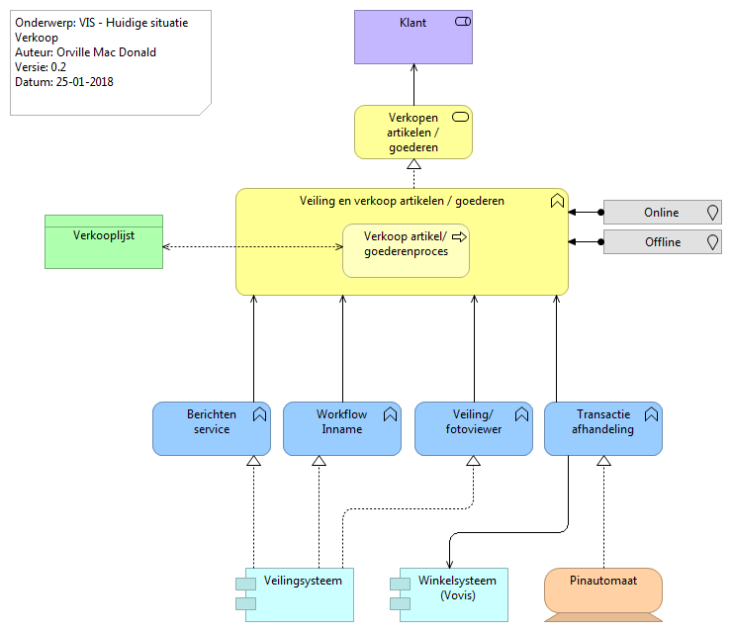

De SBL maakt gebruik van diverse verkoopkanalen:
Offline
- Fysieke winkel ‘De Gouden Vondst’ (Nes te Amsterdam);
- Fysieke veiling ter plekke van de SBL (Nes te Amsterdam);
- Opkopers.
Online
- Gespecialiseerde websites als Catawiki en Chrono24.
Ten behoeve van de registratie, administratie en verkoop van de goederen worden de volgende systemen gebruikt:
- ‘Veiling’, de applicatie die wordt gebruikt om de te veilen goederen te administreren;
- ‘Veilingviewer’, de applicatie die wordt gebruikt om bij de fysieke veiling te veilen goederen te tonen (ook aan het publiek);
- ‘Veilingfoto’, de applicatie die wordt gebruikt om te veilen objecten te fotograferen en eenvoudig op te slaan;
- Vovis, de applicatie die wordt gebruikt in de fysieke winkel en bij de administratie van de huidige online verkopen.
De randapparatuur die wordt gebruikt zijn:
- Handscanner;
- Speciale fotocamera;
- Kassa;
- Presentatiebeeldscherm;
- Printer;
- Pinautomaat.
Als back-end zijn een viertal MS SQL databases ingericht: IOPrun (die gevoed wordt vanuit het beleenproces); VeilingRun, VovisRun en Vovis Lokaal. Objectfoto’s worden lokaal opgeslagen. De systemen voldoen aan de wettelijke eisen.

Gewenste situatie

Algemeen
De doelstellingen van het voorgenomen project VIS (Vernieuwing Informatievoorziening Stadsbank van Lening) Verkoop zijn:
- Toevoegen van online verkoopkanalen (waaronder een online winkel en online veiling; dit zouden ook bestaande verkoopplatformen kunnen zijn);
- Vervanging van het administratiesysteem;
- Vervanging van de verkoopapplicaties.

Gewenste functionaliteit
Onderstaand een schets van het gewenste globale proces met overzicht van de gewenste applicatiefunctionaliteit: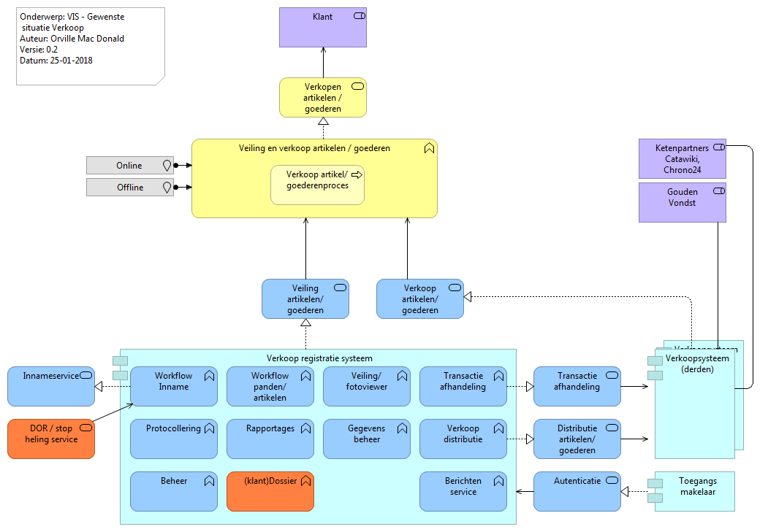
Als aanvulling op dit beeld zijn additioneel de volgende gewenste functionaliteiten geformuleerd:
- Flexibiliteit ten aanzien van het inlezen van bestanden van te verkopen goederen van de verschillende leveranciers;
- Registratie en administratie van artikelen, opslagplaats, leveranciers, klanten, transacties, verkoopkanalen, inkoopprijzen, verkoopopbrengsten;
- Mogelijkheid om per artikel de herkomst (bijvoorbeeld pandnummers uit het beleenproces) en gewicht te registreren;
- Flexibiliteit in het kiezen van een verkoopkanaal (afhankelijk van het artikel wordt gekozen voor één of meerdere verkoopkanalen. Deze kunnen extern zijn, zoals opkopers of externe websites, maar ook intern, zoals de winkel of veiling. Het betreft echter altijd unieke items, die slechts éénmaal verkocht kunnen worden.)
- Flexibiliteit in het toevoegen van verkoopkanalen;
- Een veiling waarbij tegelijkertijd fysiek als online kan worden geboden;
- Koppelingen met hardware zoals camera, presentatieschermen, weegschaal, RFID, afrekensystemen;
- Mogelijkheid tot het notificeren (bijvoorbeeld via e-mail) van klanten en leveranciers (en afmelden);
- Managementinformatie;
- Logische procesflow met relevante statussen (onderpanden die voortkomen uit het beleenproces worden gesplitst in afzonderlijke artikelen, gewogen, schoongemaakt, e.d.);
- Integriteit waarborgen van proces en data (bijv. door middel van logging, functiescheiding, 4-ogenprincipe, e.d.);
- Authenticatie van medewerker en klant;
- Ondersteuning bij de transactieafhandeling (verschillende betaalwijzen);
- Ondersteuning bij het logistieke proces;
- Voldoen aan relevante wettelijke vereisten (bijvoorbeeld AVG).

Mogelijke hardwarekoppelingen
In onderstaande afbeeldingen zijn mogelijke koppelingen met hardwarecomponenten geschetst.

Overige wensen
Ten aanzien van de oplossing gaat de voorkeur uit naar:
- Een bewezen standaardoplossing en geen maatwerk;
- Een modulaire opbouw;
- Een gecombineerde/geïntegreerde oplossing;
- SaaS, dus geen lokaal te installeren software, softwarecomponenten of browser plug-ins;
- Zoveel mogelijk gebruik van open standaarden, zie https://www.forumstandaardisatie.nl/open-standaarden/voor-overheden/pas-toe-of-leg-uit-regime/
- Aansluiting op de de standaarden van de GEMeentelijke Model Architectuur (GEMMA). zie: https://www.kinggemeenten.nl/secties/gemma/gemma en http://gemmaonline.nl/index.php/Gemeentelijke_Model_Architectuur_%28GEMMA%29
- Ontwikkeld conform Grip op SSD of ICT Beveiligingsrichtlijnen voor webapplicaties van NCSC (inclusief OWASP top 10 en SANS top 25);
- Dat de oplossing tenminste jaarlijks wordt onderworpen aan pen- en hacktesten;
- Ontwikkeld conform Privacy by Design en Privacy by Default én kan worden aangetoond dat aan de heersende privacywetgeving wordt voldaan.

Eisen
Ten aanzien van de leverancier geldt:
- Dat zij ISO 27001 of ISO 27002 gecertificeerd is of gelijkwaardig, waarbij de certificering van toepassing is op de te leveren dienstverlening/producten (dan wel bereid om deze te behalen voor in productie name);
- Dat jaarlijks een verklaring van een onafhankelijke derde (via ISAE of SOC type 2 of 3 verklaring) wordt overlegd waaruit de werking van betreffende certificering blijkt;
- Dat zij een eigen informatiebeveiligingsbeleid heeft. De Gemeente Amsterdam verwacht van marktpartijen ondersteuning en een proactieve opstelling bij het ten uitvoer brengen van het beleid van de gemeente Amsterdam inzake de te hanteren normen en standaarden en het beleid ten aanzien van informatiebeveiliging.

Vragen

Algemene bedrijfsinformatie (VERTROUWELIJK)
- Graag ontvangen wij informatie over uw organisatie waarbij minimaal de volgende gegevens zijn opgenomen:
  - Naam van de organisatie;
  - Contactgegevens (naam, e-mail en telefoonnummer);
  - Personeelsomvang van de organisatie.

Vragen over de gewenste oplossing/dienst
- In hoeverre zijn de wensen en eisen van de paragrafen 4.2 tot en met 4.5 reëel?
- In hoeverre kunt u aan de wensen en eisen van de paragrafen 4.2 tot en met 4.5 reëel voldoen?
- In hoeverre kan de gevraagde functionaliteit gerealiseerd worden met standaardoplossingen?
- Welke hoofdfunctionaliteiten biedt uw oplossing?
- Welk toekomstbeeld/ visie kunt u op basis van uw kennis en ervaring schetsen voor het gebruik van verkoop- en veilingsystemen?
- Welke innovatieve oplossingen ziet u om de gevraagde functionaliteit te realiseren?
- Welke ontwikkelingen heeft u meegenomen in uw eigen ontwikkelingsagenda of roadmap voor het komende jaar?
- Welke aanvullende eigenschappen (functioneel en non-functioneel) zou het systeem voor het verkoopproces van de Stadsbank van Lening moeten hebben?
- Wat zijn de aanbevelingen met betrekking tot de mogelijke opties om vervolgstappen te nemen?
  - Beveelt u het aanschaffen van één of meerdere pakketten aan, het zelf bouwen van de juiste oplossing of een combinatie hiervan?
- Welke realistische eisen kunnen wij stellen, en mogen wij verwachten, met betrekking tot de privacy van onze medewerkers en klanten, de autorisatie van systemen en databases, en de beveiliging daarvan?

Vragen Realisatie
- Op welke manier zou u de oplossing projectmatig (op hoofdlijnen) realiseren en welke overwegingen liggen daaraan ten grondslag? Neem hierbij de onderstaande componenten mee:
  - Doorlooptijd;
  - Haalbaarheid/realistisch;
  - Beheer en onderhoudsinspanning;
  - Aansluitbaarheid op externe systemen en diensten;
  - Risico’s;
  - Flexibiliteit;
  - Componentopbouw (open / gesloten);
  - Performance;
  - Beveiliging en Privacy.
- Wat zijn de aanbevelingen met betrekking tot de te volgen implementatiestrategie?
- Wat raadt u ten aanzien van de migratie van de gegevens in de huidige database?
- Welke documentatie levert u tijdens de implementatie op?
- Beschikt u over een exit-scenario voor het geval de overeenkomst eindigt?
- Hoelang zou u na schatting nodig moeten hebben om het gevraagde te leveren/te ontwikkelen?

Vragen Financiering en Exploitatie
- Kunt u mogelijke afrekenmodellen schetsen voor het gebruik van de oplossing voor de Beheeromgeving?
- Kunt u de kosten schetsen voor het gebruik, gesplitst in (indien van toepassing) mensuren, licenties, onderhoud en exploitatiekosten?
- Zijn er mogelijk andere kosten waarmee rekening moet worden gehouden?
- Welke vormen van beheer/onderhoud biedt u?

Overige Vragen
- Hoe onderscheidt u zich ten opzichte van uw directe concurrenten?
- Heeft u referenties van uw geboden oplossing in een gelijkwaardige omgeving?
- Heeft u nog toevoegingen of opmerkingen die niet uit de gestelde vragen naar voren zijn gekomen?
- Bent u bereid om een presentatie te geven van circa 2 uur op 26 februari 2018 bij Stadsbank van Lening, Oudezijds Voorburgwal 300, 1012 GL te Amsterdam?

Bijlage 1: Lijst met afkortingen

SBL | Stadsbank van Lening
VIS | Vernieuwing Informatievoorziening Stadsbank van Lening
SaaS | Software as a Service
AVG | Algemene verordening gegevensbescherming
GEMMA | GEMeentelijke Model Architectuur
GIBIT | Gemeentelijke Inkoopvoorwaarden bij IT
SSD | Secure Software Development
NCSC | Nationaal Cyber Security Centrum
OWASP | Open Web Application Security Project
ISAE | International Standard for Assurance Engagements
SOC | Service Organization Control
DOR | Digitaal Opkopersregister

